ALIMENTACIÓN SALUDABLE

En el marco de la unidad temática nuestro cuerpo, alimentación y vida saludable este mes nos pareció importante destacar la alimentación de nuestros niños/as y las diversas formas en que podemos presentarles los alimentos que aportan positivamente a una vida saludable y equilibrada.
Sabemos de la importancia que tiene la lactancia materna en niños y niñas, pero desde los 6 meses de edad se puede iniciar el camino de la alimentación complementaria, con la finalidad de que niños/as se vayan acostumbrando de manera paulatina a los alimentos nuevos y poco a poco a la alimentación de los adultos. Es así como se incorporan alimentos a través de los cuales niños/as comienzan a reconocer texturas, sabores, olores, temperaturas y consistencias.
Al recorrer este camino de la alimentación muchas veces nos enfrentamos al ´´no quiero comer´´ o al rechazo de ciertos alimentos, para esto es necesario recordar algunas recomendaciones importantes en este proceso y que favorecerán la alimentación saludable, algunas de estas recomendaciones son:
- Organizar la alimentación en horarios fijos para generar hábitos alimentarios claros
- Ofrecer agua junto a la comida, beber agua y no sólo jugos favorece hábitos más saludables.
- La comida no es un premio. Para regalonear o felicitar por algún logro, se hace a través de un abrazo, palabras de apoyo o un panorama entretenido.
- La comida no es para calmar. Cuando niños/as tengan pena, estén enojados o con alguna molestia, se les debe enseñar a expresar sus sentimientos y a resolver sus conflictos de forma sana.
- No es bueno ver televisión mientras niños/as se alimentan, ni usar juguetes para distraerlos/as de la comida. ¡La comida puede ser una gran entretención!
Tomando la última recomendación, queremos mostrarles algunos platos saludables y entretenidos a través de los cuales podemos incentivar a los/as niños/as a consumir alimentos como el huevo o las frutas más acidas que son rechazados cotidianamente por ellos/as.
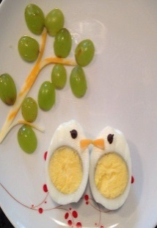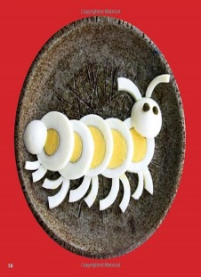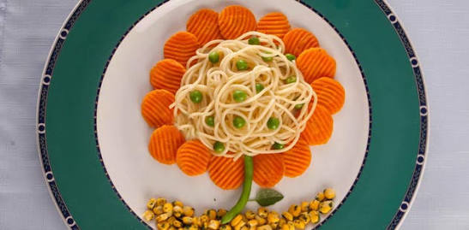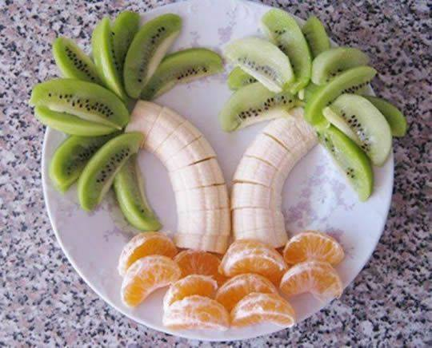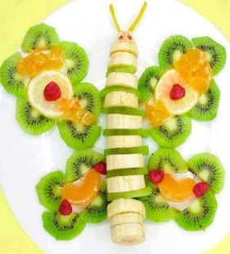
Esperamos les gusten y puedan realizarlos.

Camila Herrara y M° Gabriela Herrera.
Jardín Infantil y Sala Cuna Caracolito de Mar.

